DOCUMENTATIE

TEMA 2

NUME STUDENT: CIUREA MARK LUIS
GRUPA: 302210

CUPRINS

1. Obiectivul temei 3
2. Analiza problemei, modelare, scenarii, cazuri de utilizare 3
3. Proiectare 3
4. Implementare 3
5. Rezultate 3
6. Concluzii 3
7. Bibliografie 3

Obiectivul temei
Obiectul principal al temei a fost acela de a analiza un sistem bazat pe cozi prin simularea a N clienti care sosesc pentru a fi serviti, au disponibilie Q cozi, sunt asezati in coada cu timpul cel mai mic de asteptare, sunt serviti, iar la final parasesc coada. Simulatorul calculeaza la final si timpul mediu de asteptare si ora de varf.
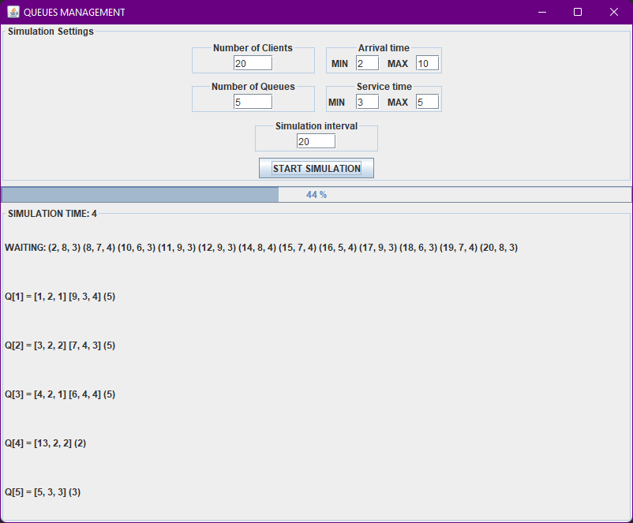
Obiectivele secundare:
- Implementarea claselor “Client”, “Queue” si “Simulation” pentru generarea corecta a clientilor in functie de datele introduse de utilizator.
- Implementarea GUI-ului folosind instrumentele puse la dispozitie de IntelliJ IDEA:
- Implementarea clasei Controller pentru a crea o legatura intre utilizatorul care va introduce datele necesare simularii si simulation care va efectua operatiile propriu zise si viewul care va afisa rezultatele cerute.

2. Analiza problemei, modelare, scenarii, cazuri de utilizare
Caz de utilizare de succes:
- Utilizatorul introduce parametrii pentru simulare.
- Utilizatorul apasa butonul de “START SIMULATION”
- Utilizatorul priveste cum clientii sunt adaugati in cozi si cum datele se modifica in timp real.
- Utilizatorului i se permite sa reia acest proces dupa ce datele vechi au fost sterse.
Cazuri alternative de utilizare:
- Utilizatorul nu introduce datele corect, moment in care simularea nu porneste.

3. Proiectare
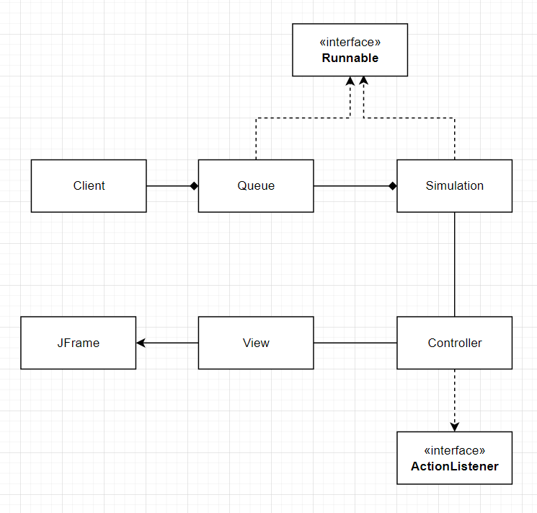

4. Implementare
- Clasa Client
private int ID;
private int timeArrival;
private int timeService;
  - Client(int ID, int timeArrival, int timeService) – Metoda constructor principala a acestei clase.
  - decreaseTimeService()– Metoda prin scadem timpul de servire al clientului cand acesta se afla in fata cozii si este servit.
- Clasa Queue
private int qID; // ID-ul queue-ului
private BlockingQueue<Client> clients; // Lista de clienti a queue-ului, safe thread
private AtomicInteger qTime = new AtomicInteger(0); // Timpul de asteptare actual al queue-ului
private int waitingTime = 0; // Variabila pentru calcularea timpului total de asteptare
private boolean simEnded = false // Variabila setata de simulator pentru a da semnalul de oprire queue-ului
  - Void run() - Metoda principala a clasei, care prelucreaza clientii primiti de la simulator.
Cat timp flagul simEnded este false, while-ul va rula. Vom extrage primul client din fata cozii. Vom decrementa timpul de servire necesar acestui client. Vom decrementa timpul total de asteptare a cozii. Daca dupa decrementare timpul de servire al clientului devine 0, acesta va fi indepartat din coada.
  - String toString() – Metoda de afisare a tuturor clientilor din coada ca String. Initial avem un String buff gol, caruia ii adaugam pe rand detaliile fiecarui client. In cazul in care nu avem clienti in coada, vom returna un String de genul: Q[qID] = Empty
  - Void addClient(Client newClient) – Aceasta metoda adauga un client in lista de clienti a queue-ului. In acelasi timp actualizam si timpul de asteptare al queue-ului, adaugand timpul de servire necesar al clientului pe care vrem sa il adaugam.
- Clasa Simulation
private int nrClients;
private int nrQueues;
private int tMAXSimulation;
private int tMINArrival;
private int tMAXArrival;
private int tMINService;
private int tMAXService;
private AtomicInteger simulationTime;
private BlockingQueue<Queue> queues;
private ArrayList<Client> clients;
  - public Simulation(View view, int nrClients, int nrQueues, int tMAXSimulation, int tMINArrival, int tMAXArrival, int tMINService, int tMAXService) – Constructorul clasei.
  - Public int clientsGenerator() – Metoda pentru generarea aleatoare a clientilor pe baza datelor prezente in parametrii obiectului. De asemenea metoda returneaza si timpul maxim de sosire al clientilor pe care il vom folosi pentru a opri simularea exact atunci cand lista de clienti in asteptare se goleste.
  - Private void showQueues(LinkedList<Jlabel> labels) – Metoda pentru updatarea label-urilor din interfata grafica. Se parcurge fiecare queue din lista de queue-uri a simularii si se afiseaza continutul acesteia in label-ul corespunzator.
  - private void showWaitingClients(JLabel waitingLabel) – Metoda pentru updatarea label-ului „waitingLabel” care va afisa mereu lista cu clientii ce inca nu au fost distribuiti niciunui queue.
  - Public void run() – Metoda mostenita odata cu implementarea interfetei Runnable.
    - Se initializeaza simulationTime = 0.
    - Se genereaza lista de clienti pentru simulare si se salveaza MAXArrival, momentul in care toti clientii deja vor fi distribuiti in queue-uri.
    - Se adauga queue-uri in lista de queues a simularii si se adauga label-uri in panel-ul queuesPanel.
    - Intram in bucla While( !simEnded) care va rula atata timp cat simularea inca nu s-a terminat, acest lucru fiind determinat de conditiia ( simulationTime > MAXArrival).
    - Setam titlul border-ului sa afiseze „SIMULATION TIME: simulationTime.get()”
    - Setam progressBar-ul cu valoarea 100 * simulationTime.get() / MAXArrival
    - Pentru fiecare client se verifica daca trebuie sa fie distribuit ( c.timeArrival == simulationTime). Daca un client trebuie distribuit se gaseste queue-ul cel mai potrivit, parcurgand lista de queue-uri si alegand queue-ul cu cel mai mic timp de asteptare.
    - Se apeleaza afisarea queue-urilor in label-urile specifice.
    - Thread-ul doarme o secunda
    - Se incrementeaza simulationTime-ul si se verifica daca trebuie terminata simularea.
    - Dupa ce se termina simularea si iesim din bucla while, calculam media timpului de asteptare si o afisam.
    - Thread-ul doarme pentru 5 secunde pentru a permite utilizatorului sa observe starea queue-urilor si pentru a citi datele: average time, peak hour.
    - Se elimina label-urile din panelul queuesPanel.
- Clasa Controller
private final View view;
  - Public void actionPerformed(ActionEvent e) – Metoda mostenita datorita implementarii interfetei ActionListener. Se afiseaza in terminal parametrii simularii, iar apoi se creaza o simulare si se ruleaza intr-un Thread separat.
- Clasa View – GUI-ul a fost creat folosing Swing UI Designer de la IntelliJ IDEA

5. Rezultate
SIMULATION TIME: 0
(1, 27, 3) (2, 13, 2) (3, 7, 3) (4, 12, 3)
Q[1] = {0}
Q[2] = {0}
SIMULATION TIME: 1
(1, 27, 3) (2, 13, 2) (3, 7, 3) (4, 12, 3)
Q[1] = {0}
Q[2] = {0}
SIMULATION TIME: 2
(1, 27, 3) (2, 13, 2) (3, 7, 3) (4, 12, 3)
Q[1] = {0}
Q[2] = {0}
SIMULATION TIME: 3
(1, 27, 3) (2, 13, 2) (3, 7, 3) (4, 12, 3)
Q[1] = {0}
Q[2] = {0}
SIMULATION TIME: 4
(1, 27, 3) (2, 13, 2) (3, 7, 3) (4, 12, 3)
Q[1] = {0}
Q[2] = {0}
SIMULATION TIME: 5
(1, 27, 3) (2, 13, 2) (3, 7, 3) (4, 12, 3)
Q[1] = {0}
Q[2] = {0}
SIMULATION TIME: 6
(1, 27, 3) (2, 13, 2) (3, 7, 3) (4, 12, 3)
Q[1] = {0}
Q[2] = {0}
SIMULATION TIME: 7
(1, 27, 3) (2, 13, 2) (4, 12, 3)
Q[1] = [3, 7, 2] {2}
Q[2] = {0}
SIMULATION TIME: 8
(1, 27, 3) (2, 13, 2) (4, 12, 3)
Q[1] = [3, 7, 1] {1}
Q[2] = {0}
SIMULATION TIME: 9
(1, 27, 3) (2, 13, 2) (4, 12, 3)
Q[1] = {0}
Q[2] = {0}
SIMULATION TIME: 10
(1, 27, 3) (2, 13, 2) (4, 12, 3)
Q[1] = {0}
Q[2] = {0}
SIMULATION TIME: 11
(1, 27, 3) (2, 13, 2) (4, 12, 3)
Q[1] = {0}
Q[2] = {0}
SIMULATION TIME: 12
(1, 27, 3) (2, 13, 2)
Q[1] = [4, 12, 2] {2}
Q[2] = {0}
SIMULATION TIME: 13
(1, 27, 3)
Q[1] = [4, 12, 1] {1}
Q[2] = [2, 13, 1] {1}
SIMULATION TIME: 14
(1, 27, 3)
Q[1] = {0}
Q[2] = {0}
SIMULATION TIME: 15
(1, 27, 3)
Q[1] = {0}
Q[2] = {0}
SIMULATION TIME: 16
(1, 27, 3)
Q[1] = {0}
Q[2] = {0}
SIMULATION TIME: 17
(1, 27, 3)
Q[1] = {0}
Q[2] = {0}
SIMULATION TIME: 18
(1, 27, 3)
Q[1] = {0}
Q[2] = {0}
SIMULATION TIME: 19
(1, 27, 3)
Q[1] = {0}
Q[2] = {0}
SIMULATION TIME: 20
(1, 27, 3)
Q[1] = {0}
Q[2] = {0}
SIMULATION TIME: 21
(1, 27, 3)
Q[1] = {0}
Q[2] = {0}
SIMULATION TIME: 22
(1, 27, 3)
Q[1] = {0}
Q[2] = {0}
SIMULATION TIME: 23
(1, 27, 3)
Q[1] = {0}
Q[2] = {0}
SIMULATION TIME: 24
(1, 27, 3)
Q[1] = {0}
Q[2] = {0}
SIMULATION TIME: 25
(1, 27, 3)
Q[1] = {0}
Q[2] = {0}
SIMULATION TIME: 26
(1, 27, 3)
Q[1] = {0}
Q[2] = {0}
SIMULATION TIME: 27

Q[1] = [1, 27, 2] {2}
Q[2] = {0}
SIMULATION TIME: 28

Q[1] = [1, 27, 1] {1}
Q[2] = {0}
SIMULATION TIME: 29

Q[1] = {0}
Q[2] = {0}
SIMULATION TIME: 30

Q[1] = {0}
Q[2] = {0}
SIMULATION TIME: 31

Q[1] = {0}
Q[2] = {0}
SIMULATION TIME: 32

Q[1] = {0}
Q[2] = {0}
SIMULATION TIME: 33

Q[1] = {0}
Q[2] = {0}
SIMULATION TIME: 34

Q[1] = {0}
Q[2] = {0}
SIMULATION TIME: 35

Q[1] = {0}
Q[2] = {0}
SIMULATION TIME: 36

Q[1] = {0}
Q[2] = {0}
SIMULATION TIME: 37

Q[1] = {0}
Q[2] = {0}
SIMULATION TIME: 38

Q[1] = {0}
Q[2] = {0}
SIMULATION TIME: 39

Q[1] = {0}
Q[2] = {0}
SIMULATION TIME: 40

Q[1] = {0}
Q[2] = {0}
SIMULATION TIME: 41

Q[1] = {0}
Q[2] = {0}
SIMULATION TIME: 42

Q[1] = {0}
Q[2] = {0}
SIMULATION TIME: 43

Q[1] = {0}
Q[2] = {0}
SIMULATION TIME: 44

Q[1] = {0}
Q[2] = {0}
SIMULATION TIME: 45

Q[1] = {0}
Q[2] = {0}
SIMULATION TIME: 46

Q[1] = {0}
Q[2] = {0}
SIMULATION TIME: 47

Q[1] = {0}
Q[2] = {0}
SIMULATION TIME: 48

Q[1] = {0}
Q[2] = {0}
SIMULATION TIME: 49

Q[1] = {0}
Q[2] = {0}
SIMULATION TIME: 50

Q[1] = {0}
Q[2] = {0}
SIMULATION TIME: 51

Q[1] = {0}
Q[2] = {0}
SIMULATION TIME: 52

Q[1] = {0}
Q[2] = {0}
SIMULATION TIME: 53

Q[1] = {0}
Q[2] = {0}
SIMULATION TIME: 54

Q[1] = {0}
Q[2] = {0}
SIMULATION TIME: 55

Q[1] = {0}
Q[2] = {0}
SIMULATION TIME: 56

Q[1] = {0}
Q[2] = {0}
SIMULATION TIME: 57

Q[1] = {0}
Q[2] = {0}
SIMULATION TIME: 58

Q[1] = {0}
Q[2] = {0}
SIMULATION TIME: 59

Q[1] = {0}
Q[2] = {0}
SIMULATION TIME: 60

Q[2] NO CLIENTS: 1 WAITING TIME: 0 AVERAGE WAITING TIME: 0.0
Q[1] NO CLIENTS: 3 WAITING TIME: 0 AVERAGE WAITING TIME: 0.0
Q[1] = {0}
Q[2] = {0}

6. Concluzii
In urma efectuarii acestei teme m-am putut familiariza si mai bine cu IDE-ul IntelliJ IDEA si cu conceptul de procesare paralela folosind Thread-uri.

7. Bibliografie
- Support Presentation
- GeeksForGeeks
- StackOverflow

